目 录
1.燃烬图 2
2.todoList 2
3.个人PSP 5
4.昨日进度 5
5.今日进度 5
实验一 5
实验目的 5
实验步骤 5
预期结果 6
运行结果 6
猜测原因 7
实验二 7
实验目的 7
实验步骤 7
预期结果 8
实验结果 8
实验结论 8
实验三 9
实验目的 9
实验步骤 9
预期结果 9
运行结果 9
实验结论 9
实验四 10
实验目的 10
实验步骤 10
预期结果 10
运行结果 10
预期结果 11
运行结果 11
实验结论 11
明日计划 11

1.燃烬图
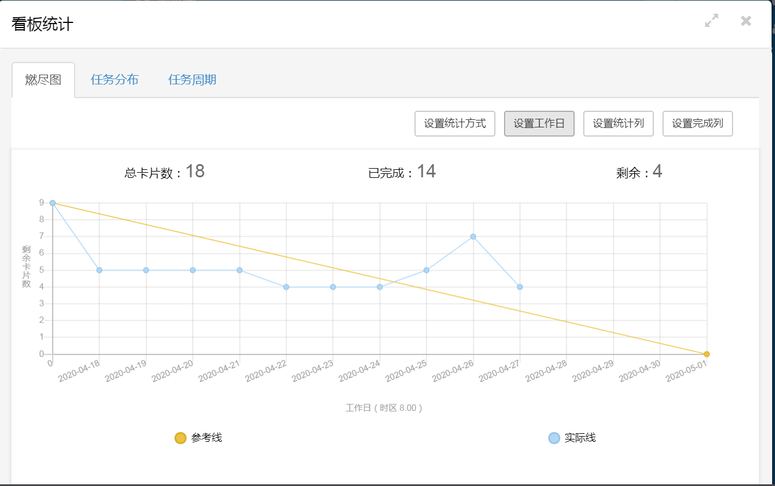

2.todoList
任务ID | 任务 | 任务执行人 | 任务截止时间 | 任务状态
1 | 分析任务需求 | 杨萍 | 2020.04.18 | 已完成
2 | 下载工具 | 杨萍 | 2020.04.18 | 已完成
3 | 写技术原型列表 | 杨萍 | 2020.04.18 | 已完成
4 | 查找学习小程序的正则表达式 | 杨萍 | 2020.04.18 | 已完成
5 | 修改技术原型 | 杨萍 | 2020.04.19 | 已完成
6 | 用墨刀做快速原型 | 杨萍 | 2020.04.19 | 已完成
7 | 修改墨刀快速原型 | 杨萍 | 2020.04.20 | 已完成
8 | 修改墨刀快速原型 | 杨萍 | 2020.04.21 | 已完成
9 | 大致阅读微信小程序官方文档 | 杨萍 | 2020.04.22 | 已完成
10 | 写一个简单的正则表达式匹配 | 杨萍 | 2020.04.23 | 已完成
11 | 改写程序，把正则表达式在页面输入并匹配 | 杨萍 | 2020.04.24 | 未完成
12 | 获得用户输入的正则表达式，获得用户输入的字符串 | 杨萍 | 2020.04.26 | 已完成
13 | 查找为什么输入正则表达式会改变输入待匹配内容的原因 | 杨萍 | 2020.04.26 | 已完成
14 | 根据用户输入构造正则表达式 | 杨萍 | 2020.04.27 | 已完成
15 | 用正则表达式匹配字符串 | 杨萍 | 2020.04.27 | 已完成
16 | 添加常用正则表达式选项卡 | 杨萍 | 2020.04.29 | 未完成
17 | 添加方便用户输入的成对括号、数字、*、+的按钮 | 杨萍 | 2020.04.30 | 未完成
18 | 测试程序 | 杨萍 | 2020.05.1 | 未完成

3.个人PSP
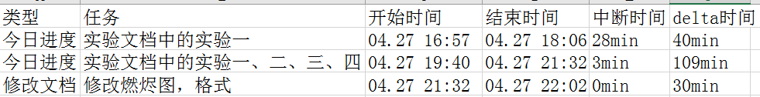

4.昨日进度
获取用户输入的内容和正则表达式。

5.今日进度

实验一

实验目的
验证用户输入正则表达式构造正则表达式是否成功。

实验步骤
1)根据用户输入构造正则表达式对象。
2）手动输入正则表达式是[0-9]。
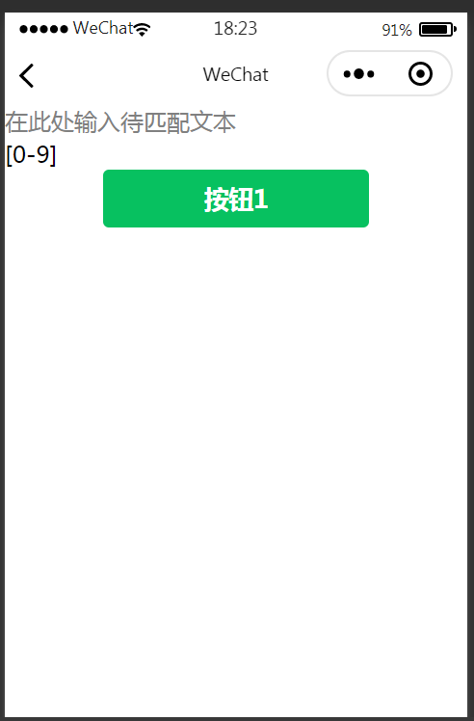
3) 应用test()方法验证字符串格式，如果格式相同则返回true，否则false。

预期结果
控制台结果输出true。

运行结果
控制台输出false。

猜测原因
不知道是这种方法不可行，还是我写错了什么。

实验二

实验目的
查看代码是否写错。

实验步骤
- 查看代码，和案例仔细比较。
- 发现原来是因为测试时，没有给str赋值。
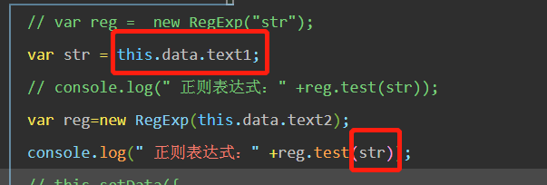
- 修改代码
4）编译程序
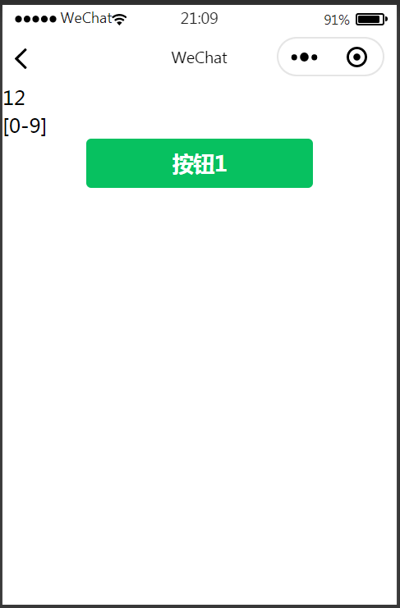

预期结果
控制台输入true。

实验结果
控制台输出true。
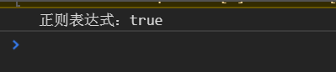

实验结论
果然是代码写错错了，修改代码后，程序正常运行。

实验三

实验目的
再次验证用户输入正则表达式构造正则表达式是否成功。

实验步骤
1）在待输入字符串框中输入abcd。
2)在输入正则表达式框中输入[0-9]。
3)编译程序。

预期结果
控制台输出false。

运行结果
控制台输出false。
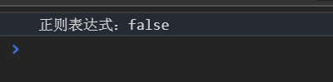

实验结论
用户输入正则表达式构造正则表达式成功。

实验四

实验目的
用正则表达式匹配字符串并验证是否匹配成功。

实验步骤
- 定义一个字符串12345adf。
- 创建数字的正则表达式
- 使用match()方法匹配正则表达式
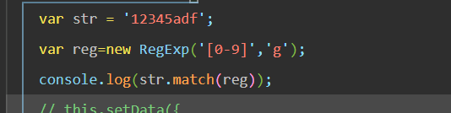
4）编译程序

预期结果
控制台输出12345

运行结果
控制台输出12345。
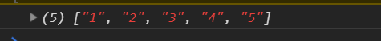
- 创建小写字母正则表达式。
- 编译程序。

预期结果
控制台数输出adf。

运行结果
控制台输出adf。

实验结论
用正则表达式匹配字符串正确。
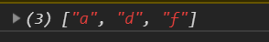

明日计划
用户输入待匹配字符串，用户输入正则表达式，点击匹配按钮，能显示匹配结果。

